Predstavljanje Specijalističkoga
poslijediplomskog studija
Poduzetništvo i EU Fondovi

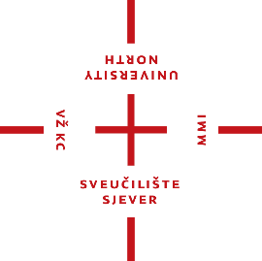

Sveučilište Sjever Varaždin • Hrvatska gospodarska komora

16. studenoga 2018.

PRIJAVNI OBRAZAC

Ime |  | Prezime
Tvrtka |  | Funkcija
Telefon |  | Email

*Prijave se šalju na e-mail adresu: razvoj@unin.hr do 15. studenog 2018.

